Câu 39. [HH11.C3.4.BT.c] (Toán Học Tuổi Trẻ - Tháng 12 - 2017) Cho hai tam giác và nằm trên hai mặt phẳng vuông góc với nhau và , . Tính giá trị của sao cho hai mặt phẳng và vuông góc với nhau.
A. . B. . C. . D. .
Lời giải
Chọn C
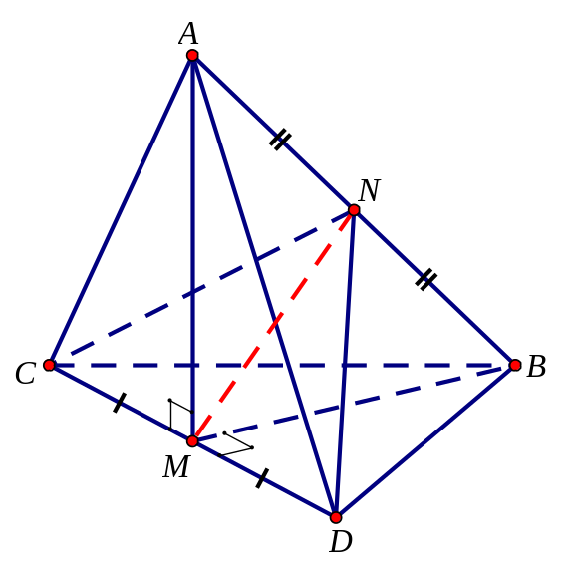
Gọi , lần lượt là trung điểm , .
Ta có: nên cân tại , cân tại , cân tại , cân tại . Suy ra , .
Góc giữa và là góc .
Tính: .
Xét vuông cân tại có: .
Góc giữa và là góc giữa và .
Khi đó .
Xét vuông cân tại có: .
Từ và suy ra: .
Câu 47. [HH11.C3.4.BT.c] (THPT Kinh Môn 2 - Hải Dương - 2018 - BTN) Cho hình chóp có vuông góc với đáy, và . Hình chiếu vuông góc của lên các đoạn và lần lượt là và . Góc của hai mặt phẳng và bằng
A. . B. . C. . D. .
Lời giải
Chọn D
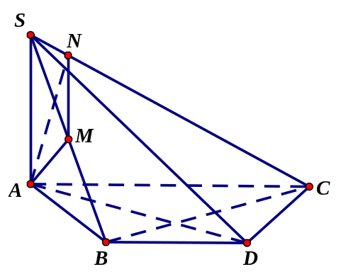
Kẻ đường kính của đường tròn ngoại tiếp nên .
Ta có hay và hay . Chứng minh tương tự ta được . Suy ra , mà .
Ta có .
Vậy .
Câu 46: [HH11.C3.4.BT.c] (THPT TRẦN PHÚ ĐÀ NẴNG – 2018)Cho hình chóp có đáy là hình vuông có độ dài đường chéo bằng và vuông góc với mặt phẳng . Gọi là góc giữa hai mặt phẳng và . Nếu thì góc giữa hai mặt phẳng và bằng
A. . B. . C. . D. .
Lời giải
Chọn B
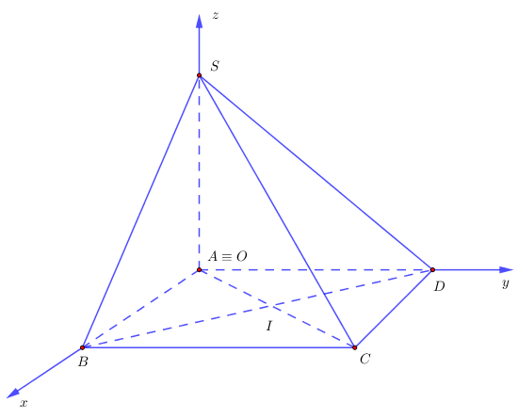
Gọi .
Hình vuông có độ dài đường chéo bằng suy ra hình vuông đó có cạnh bằng .
Ta có .
Ta có .
Chọn hệ trục tọa độ như hình vẽ. Ta có , , , .
Khi đó ; ; .
Mặt phẳng có vectơ pháp tuyến .
Mặt phẳng có vectơ pháp tuyến .
Suy ra .
Câu 1. [HH11.C3.4.BT.c] (THPT Kinh Môn - Hải Dương - 2018 - BTN) Cho hình chóp có đáy là hình chữ nhật, cạnh vuông góc với mặt phẳng , , . Gọi là trung điểm . Tính cosin góc tạo bởi hai mặt phẳng và .
A. . B. . C. . D. .
Lời giải
Chọn B
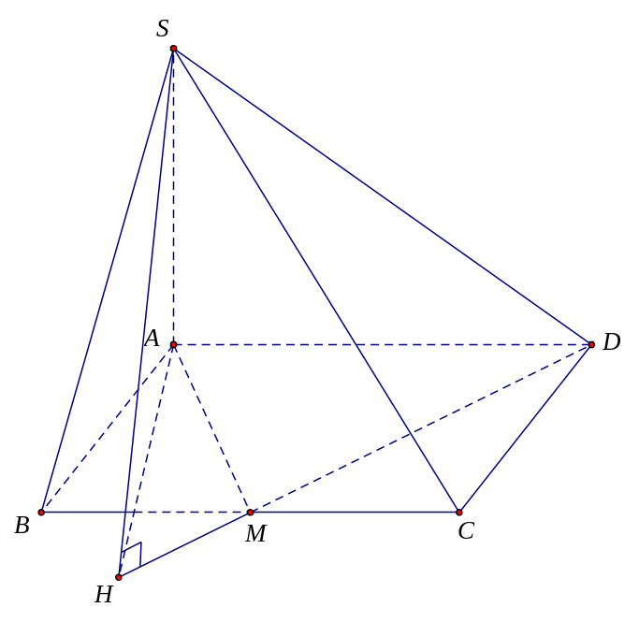
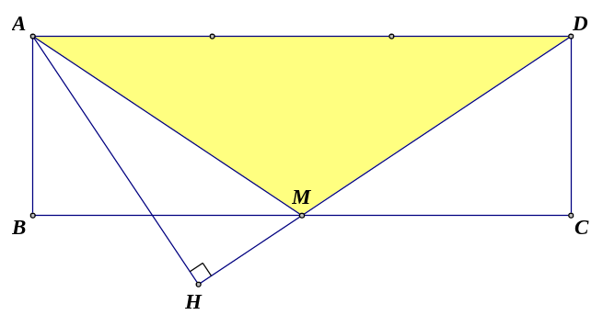
Trong kẻ .
Ta có: là hình chiếu của lên .
Mặt khác: .
.
Xét vuông tại , ta có: .

Ta lại có: .
.
Xét vuông tại , ta có: .
.
Vậy cosin góc tạo bởi hai mặt phẳng và là .
Câu 35: [HH11.C3.4.BT.c] (THPT Chuyên Hùng Vương - Phú Thọ - Lần 1 - 2018 - BTN) Cho tứ diện có . Hai tam giác và có diện tích lần lượt là và . Biết thể tích khối tứ diện bằng . Tính số đo góc giữa hai mặt phẳng .
A. . B. . C. . D. .

Lời giải
Chọn B
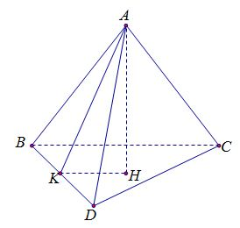
Gọi là hình chiếu của xuống . Ta có .
Gọi là hình chiếu của xuống , dễ thấy . Vậy
Mặt khác .
Do đó .
Câu 21. [HH11.C3.4.BT.c] (Chuyên Bắc Ninh - Bắc Ninh - Lần 1 - 2018 - BTN) Cho hình chóp có đáy là hình thoi tâm , đường thẳng vuông góc với mặt phẳng . Biết . Tìm số đo của góc giữa hai mặt phẳng và .
A. . B. . C. . D. .
Lời giải
Chọn A
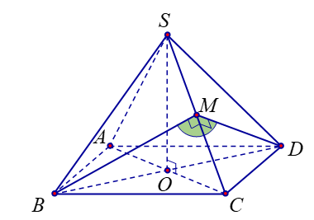
Gọi là trung điểm của , do tam giác cân tại nên ta có .
Theo giả thiết ta có . Do đó suy ra .
Từ và suy ra góc giữa hai mặt phẳng và là góc giữa hai đường thẳng và .
Ta có suy ra .
Do đó .
Mặt khác . Do đó tam giác vuông cân tại hay góc , suy ra .
Vậy góc giữa hai mặt phẳng và là .
Câu 11. [HH11.C3.4.BT.c] (THPT Lục Ngạn-Bắc Giang-2018) Cho lăng trụ đứng có đáy là hình thoi cạnh , góc , . là trung điểm của . Gọi của góc giữa hai mặt phẳng và . Khi đó bằng
A. . B. . C. . D. .
Lời giải
Chọn D
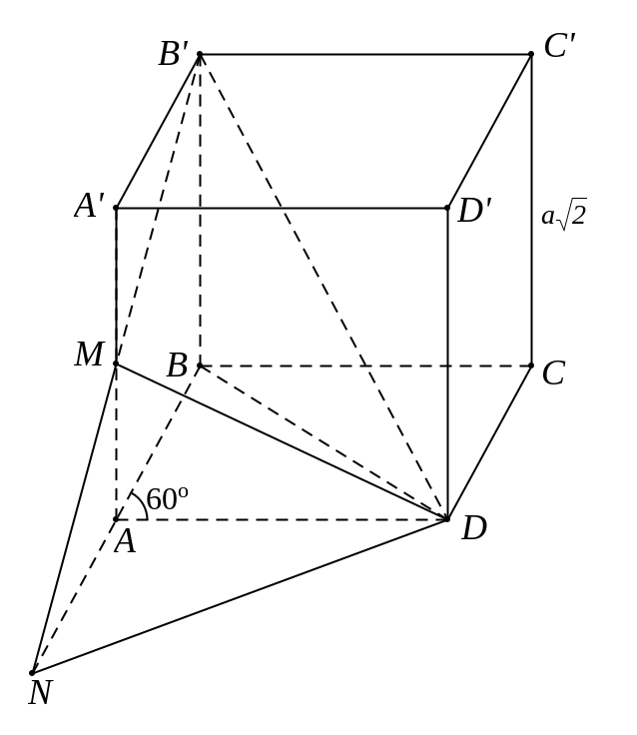
Gọi , khi đó .
Vì là hình thoi có nên tam giác đều cạnh .
là đường trung bình của tam giác nên , suy ra cân tại , . Do đó . Suy ra hay .
Theo định lý ba đường vuông góc ta có , do đó góc giữa mặt phẳng và là góc giữa và là .
Xét tam giác vuông tại , .
Câu 31. [HH11.C3.4.BT.c] (THPT Chuyên Vĩnh Phúc- Lần 3-2018) Cho hình chóp tứ giác đều có tất cả các cạnh đều bằng . Tính côsin của góc giữa mặt bên và mặt đáy.
A. . B. . C. . D. .
Lời giải
Chọn A
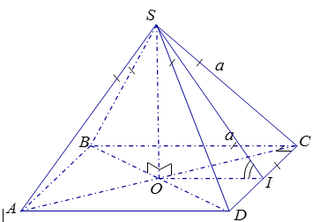
+ Gọi là tâm của hình chóp tứ giác đều . Ta có , đáy là hình vuông cạnh và các mặt bên là các tam giác đều cạnh .
+ Gọi là trung điểm cạnh .
Theo giả thiết ta có:
nên góc giữa mặt bên và mặt đáy bằng góc giữa hai đường thẳng và bằng góc . Khi đó: .
Câu 31: [HH11.C3.4.BT.c] (Chuyên Thái Bình – Lần 5 – 2018) Cho hình lập phương có cạnh bằng . Số đo của góc giữa và :
A. . B. . C. . D. .
Lời giải
Chọn B
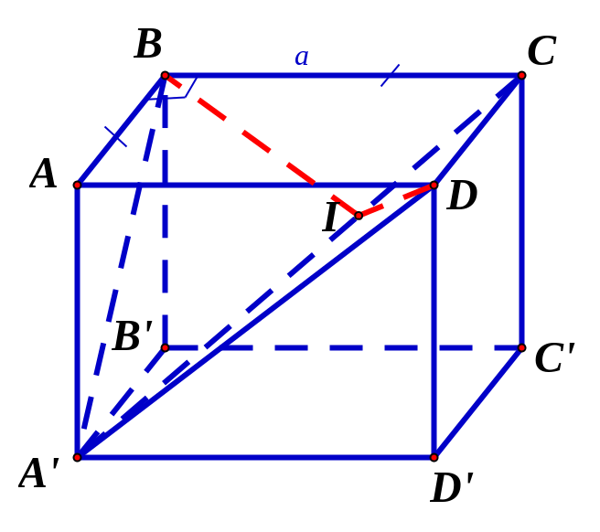
Ta có: .
Kẻ . Do nên .
Do đó: .
Tam giác có , .
.
Vậy .
Câu 49: [HH11.C3.4.BT.c] (THPT Nguyễn Trãi – Đà Nẵng – 2018) Cho hình lập phương có cạnh bằng . Số đo góc giữa hai mặt phẳng và bằng
A. . B. . C. . D. .
Lời giải
Chọn A
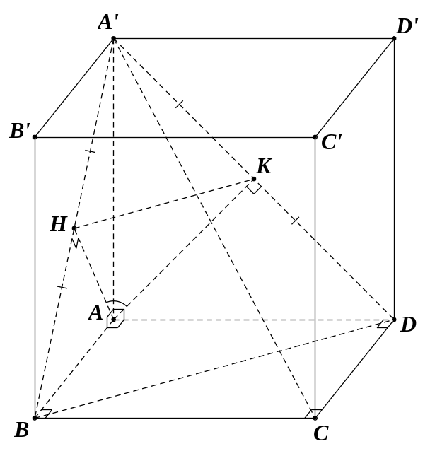
Ta có: với lần lượt là trung điểm của
Suy ra
Lại có: là đường trung bình của nên
Mặt khác:
Do đó
Suy ra đều
Vậy .
Câu 32: [HH11.C3.4.BT.c] (THPT Đặng Thúc Hứa - Nghệ An - 2018 - BTN) Cho hình chópcó đáy là hình vuông cạnh và , . Xác định để hai mặt phẳng và tạo với nhau một góc .
A. B. C. D.
Lời giải
Chọn B
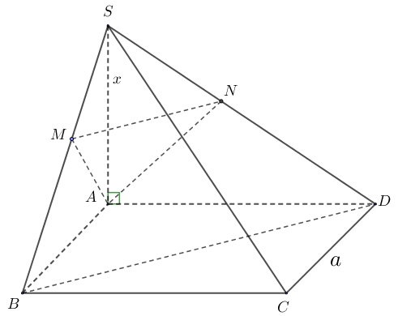
Ta có, vẽ tại .
, vẽ tại .
.
Ta có , ,
.
đều cho ta .
Câu 25: [HH11.C3.4.BT.c] [Chuyên Nguyễn Quang Diệu - Đồng Tháp - 2018 - BTN] Cho hình lập phương cạnh . Gọi , lần lượt là trung điểm của và . Tính khoảng cách giữa hai mặt phẳng và .
A. B. C. D.
Lời giải
Chọn C
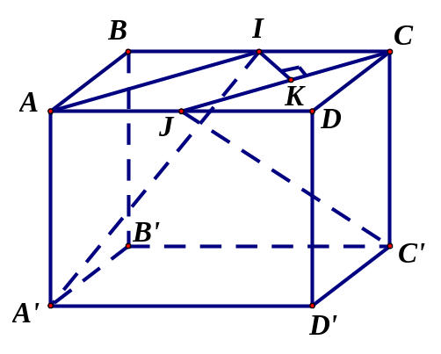
Ta có: .
.
Kẻ .
Lại có .
Từ , suy ra hay .
Xét tam giác vuông tại :
.
Câu 42: [HH11.C3.4.BT.c] (THPT Chuyên Vĩnh Phúc - lần 1 - 2017 - 2018 - BTN) Cho tứ diện có , . Gọi , lần lượt là trung điểm và , giả sử . Mặt phẳng qua nằm trên đoạn và song song với và . Tính diện tích thiết diện của tứ diện với mặt phẳng biết .
A. . B. . C. . D. .
Lời giải
Chọn D
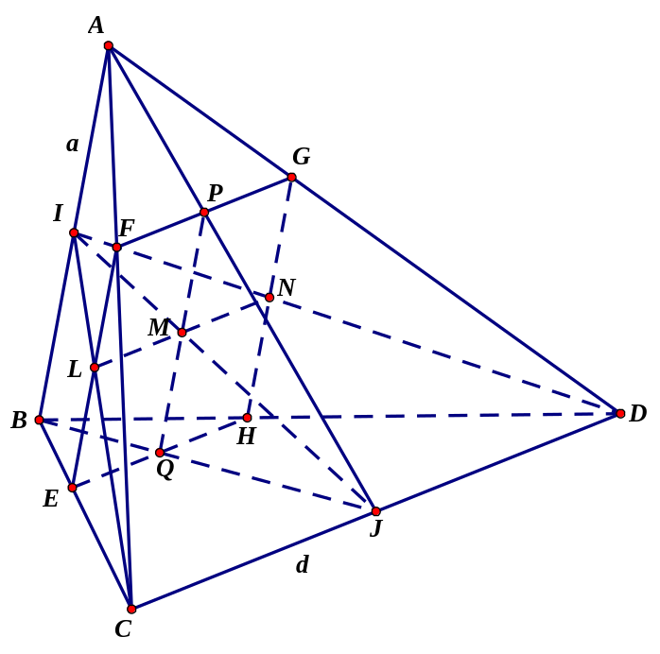
Ta có giao tuyến của với là đường thẳng qua và
song song với cắt tại và tại .
giao tuyến của với là đường thẳng qua và song song
với cắt tại và tại .
Ta có (1)
Tương tự (2).
Từ (1) và (2) (3)
Ta có (4)
Tương tự (5)
Từ (4) và (5) (6).
Từ (3) và (6), suy ra là hình bình hành. Mà nên là hình chữ nhật.
Xét tam giác có: .
Xét tam giác có: .
Do đó .
Tương tự .
Vậy .
Câu 39: [HH11.C3.4.BT.c] (THPT Năng Khiếu - TP HCM - Lần 1 - 2018) Cho lăng trụ đứng có , . Gọi là trung điểm của . Tính của góc tạo bởi hai mặt phẳng và .
A. B. C. D.
Lời giải
Chọn D
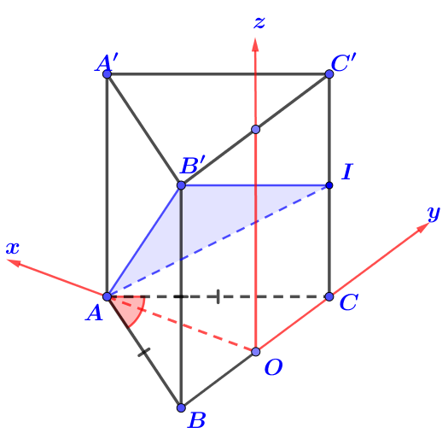
Gọi là trung điểm , ta có:
.
Tam giác vuông tại có: .
Chọn hệ trục (như hình vẽ). Ta có:
, , .
Mặt phẳng có một VTPT .
, .
Mặt phẳng có một VTPT .
.
Câu 40: [HH11.C3.4.BT.c] (THPT Năng Khiếu - TP HCM - Lần 1 - 2018) Cho hình chóp tứ giác đều có thể tích . Gọi là trung điểm cạnh . Nếu thì khoảng cách từ đến mặt phẳng bằng bao nhiêu?
A. B. C. D.
Lời giải
Chọn A

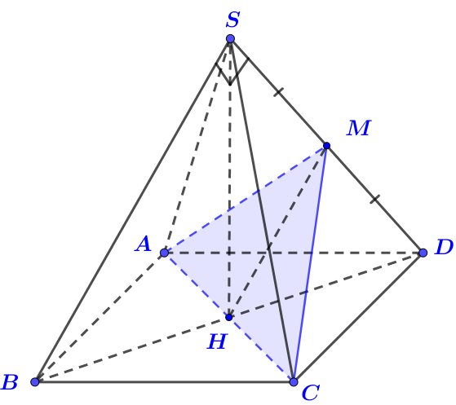
Gọi là tâm hình vuông .
Đặt .
; .
Tam giác vuông tại nên .
.
; (Vì ).
.
Ta có: .
Lại có: .
Câu 33: [HH11.C3.4.BT.c] (THPT Chuyên Trần Phú - Hải Phòng - Năm 2018) Cho hình chóp có đáy là hình thang vuông tại và , , . Gọi là trung điểm cạnh biết hai mặt phẳng , cùng vuông góc với đáy và thể tích khối chóp bằng . Tính góc giữa hai mặt phẳng , .
A. . B. . C. . D. .
Lời giải
Chọn D
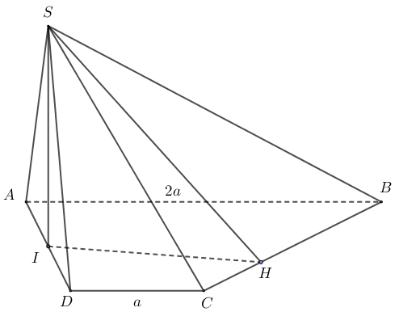
Diện tích hình thang , .
Độ dài đường cao .
Vẽ tại .
Ta có .
.
.
Câu 36: [HH11.C3.4.BT.c] (THPT Chuyên Trần Phú - Hải Phòng - Năm 2018) Cho tứ diện có , và . Gọi , lần lượt là trung điểm của và . Với giá trị nào của thì ?
A. . B. . C. . D. .
Lời giải
Chọn A
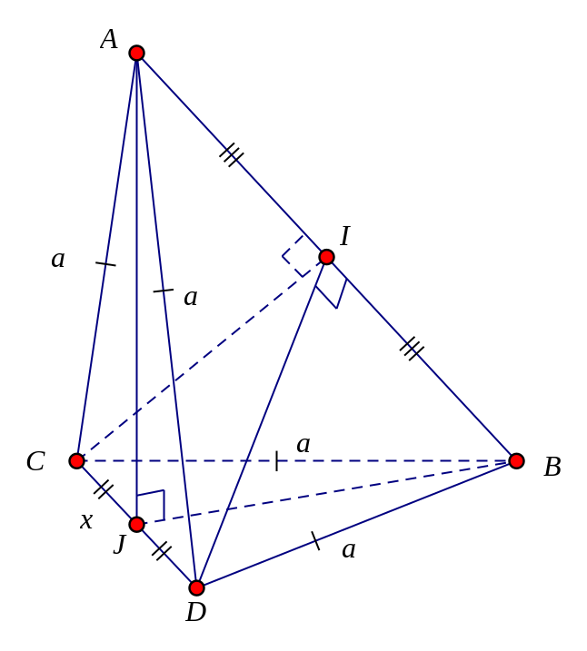
Theo giả thiết ta có: .
(c.c.c)
Dễ thấy và bằng nhau và cân tại các đỉnh và .
.
Có , nên để thì hay vuông tại .
.
Câu 39: [HH11.C3.4.BT.c] [Sở GD và ĐT Cần Thơ - mã 301 - 2017-2018-BTN] Cho hình chóp tứ giác đều , có đáy là hình vuông, cạnh bên bằng cạnh đáy và bằng . Gọi là trung điểm của . Góc giữa hai mặt phẳng và bằng
A. . B. . C. . D. .
Lời giải
Chọn C
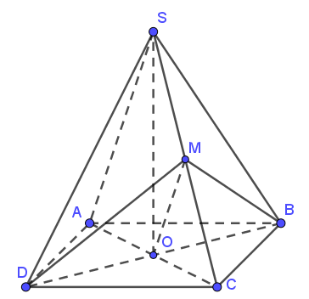
Gọi là tâm hình vuông , Ta có:
• .
• .
• cân tại ; .
• .
Vậy .
Câu 36: [HH11.C3.4.BT.c] (THPT Lê Quý Đôn - Hải Phòng - 2018 - BTN) Cho hình chóp có đáy là hình thang vuông tại và , cạnh bên vuông góc với mặt phẳng đáy và . Cho biết . Tính góc giữa hai mặt phẳng và .
A. B. C. D.
Lời giải
Chọn D
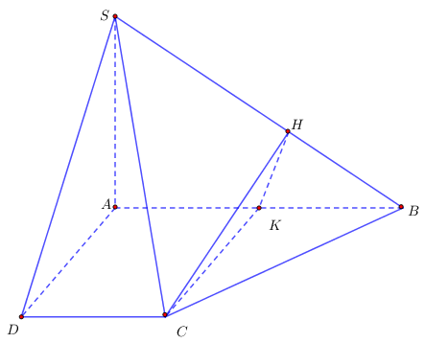
Gọi là trung điểm của và là hình chiếu của lên .
Ta có . Do đó .
Ta có nên góc giữa hai mặt phẳng và là góc .
Ta có suy ra tam giác vuông tại .
Ta có nên .
Mặt khác .
Xét tam giác vuông tại có .
Câu 40: [HH11.C3.4.BT.c] (THPT Phan Đình Phùng - Hà Tĩnh - Lần 1 - 2017 - 2018 - BTN) Trong mặt phẳng cho hình vuông cạnh . Trên đường thẳng vuông góc với mặt phẳng tại lấy điểm thỏa mãn . Góc giữa hai mặt phẳng và là
A. . B. . C. . D. .
Lời giải
Chọn D
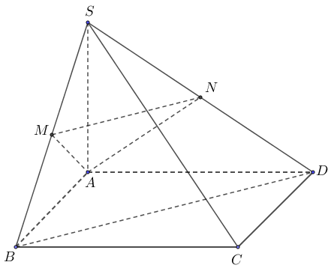
Ta có , vẽ
, vẽ
.
Ta có là đườngg trung bình của .
Các , vuông cân cho ta đều nên .
Câu 15. [HH11.C3.4.BT.c] (Chuyên Thái Bình-Thái Bình-L4-2018-BTN) Cho hình chóp có đáy là tam giác vuông cân tại , , tam giác và tam giác lần lượt vuông tại , . Khoảng cách từ đến mặt phẳng bằng . Côsin của góc giữa hai mặt phẳng và bằng
A. . B. . C. . D. .
Lời giải
Chọn B
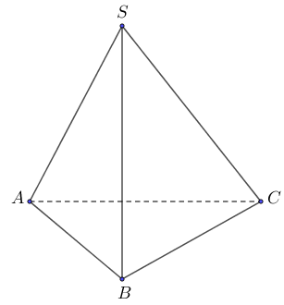
Chọn hệ trục tọa độ sao cho , , , .
Ta có , ,
Do ,
.
Ta có , , .
có 1 vtpt , có 1 vtpt .
Câu 17. [HH11.C3.4.BT.c] (Chuyên Thái Bình-Thái Bình-L4-2018-BTN) Cho hình lăng trụ đứng có , góc , . Gọi , lần lượt là trung điểm của và . Số đo góc giữa mặt phẳng và mặt phẳng bằng
A. . B. . C. . D. .
Lời giải
Chọn D
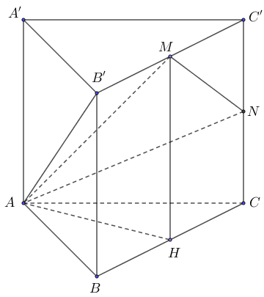
Gọi là trung điểm , , .
Chọn hệ trục tọa độ , , , ,
, . Gọi là góc giữa mặt phẳng và mặt phẳng .
có một vtpt
có một vtpt , từ đó .
Câu 26. [HH11.C3.4.BT.c] (Chuyên Hùng Vương - Phú Thọ - 2018 - BTN) Cho hình chóp có , , tam giác vuông cân đỉnh và . Gọi , lần lượt là trung điểm của , . Côsin của góc tạo bởi hai mặt phẳng và bằng
A. . B. . C. . D. .
Lời giải
Chọn D
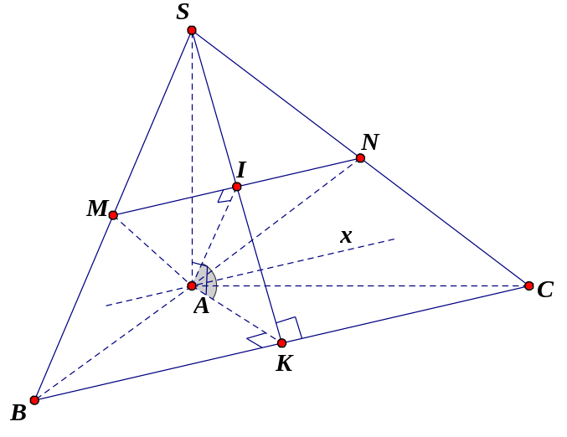
Gọi , lần lượt là trung điểm của và .
là trung điểm của .
Ta có
cân tại .
cân tại .
Do đó hoặc bù với góc
vuông tại có là đường trung tuyến nên .
vuông tại có là đường trung tuyến nên
.
Xét có .

